# 尚马教育 JAVA 基础课程

# Java语言基础

文档编号：A02

创建日期： 2017-04-12

最后修改日期：2019-09-23

版 本 号：V3.0

电子版文件名：尚马教育-第一阶段-2.Java语言基础专题课程.docx

**文档修改记录：**

|  |  |  |  |
| --- | --- | --- | --- |
| 更新日期 | 更新作者 | 更新说明 | 版本号 |
| 2017-07-30 | 张元林 | 初始版本 | V1.0 |
| 2018-08-01 | 王绍成 | Java基础版本更新 | V2.0 |
| 2019-08-09 | 徐丽莎 | Java基础版本更新 | V3.0 |

**主讲人：**

**徐丽莎**

目录

尚马教育 JAVA 基础课程 1

Java语言基础 1

1. 变量 3

1.1. 内存存储数据 3

1.2. 创建变量语法 3

1.3. 变量命名规则 4

2. 数据类型 4

2.1. 划分数据类型的意义 4

2.2. Java数据类型 5

2.2.1. 基本数据类型 5

2.2.2. 引用数据类型 6

2.2.3. 案例代码 6

2.2.4. 练习 7

3. 数据类型转换 7

3.1. 基本数据类型转换 7

3.1.1. 自动数据类型转换（隐式转换） 8

3.1.2. 强制数据类型转换(显示转换) 8

3.1.3. 课堂练习 9

3.2. 引用数据类型转换 9

4. 引用类型 VS 基本数据类型 9

4.1. 数据类型内存存储 10

5. 运算符 10

5.1. 赋值运算符 10

5.1.1. 语法 11

5.1.2. 案例 11

5.2. 算术运算符 11

5.2.1. 语法 12

5.2.2. 案例 12

5.2.3. 扩展 13

5.3. 比较运算符 13

5.3.1. 案例 14

5.3.2. 扩展 14

5.4. 逻辑运算符 15

5.4.1. 语法 15

5.4.2. 案例 15

5.4.3. 扩展 16

5.5. 三元(三目)运算符 16

5.5.1. 语法 16

5.5.2. 案例 16

6. 作业 17

## 变量

### 内存存储数据

* 思考:
  + 通过java程序存储一个学生的基本信息。
* 电脑使用内存来记忆计算时所使用的数据
* 数据各式各样，要先根据数据的需求（即类型）为它申请一块合适的空间
* 变量：就是一个数据存储空间的表示，不同数据存入具有不同内存地址的空间，相互独立
* 简单认为，在java语言里面，变量就是存储数据的一个基本单元

### 创建变量语法

* 数据类型 变量名 = 数值；(初始化变量)
* 数据类型 变量名；(声明变量) 变量名 = 数值；(对变量赋值)
* 使用变量
* 案例:

Int num = 100;

Int num; num = 100;

System.out.println(num);

* 目前我们创建的变量都是属于局部变量。

### 变量命名规则

* 驼峰式命名(见名知意)
* 首字母小写，第二个单词首字母大写。

|  |
| --- |
|  |

不合法的变量名案例：

|  |
| --- |
|  |

## 数据类型

* 目标：使用变量并结合数据类型定义学生的基本信息
  + 学生的姓名 张三
  + 学生的年龄 20
  + 学生的成绩 80.5
  + 学生的性别 男
  + 是否是一个好学生 是

### 划分数据类型的意义

* 数据有各式各样的，使用不同的变量来代表不同的数据，就需要不同的数据类型。
* 如果不把数据划分为不同的类型，那么就没有办法区分出数据之间的差别；
* 计算机可以根据不同的数据类型，把数据“合理”地存放到内存中；
* 计算机从内存中读取数据时，也可以根据其数据类型就能确认取到的数据的特征，从而正确地去处理；

### Java数据类型

|  |
| --- |
|  |

#### 基本数据类型

一般称为四类八种:

|  |
| --- |
|  |

* 整数默认类型：int
* 小数默认类型：double
* 计算机存储设备的最小信息单元叫“位（bit）”，又称之为“比特位”；
* 连续的8个位成为1个“字节（byte）”；
* 操作系统分配内存最少1个字节，即8 个位，而不是1个位；
* 长度越长，所表示的范围就越大；
* 每种具体类型都有不同的默认值；

|  |
| --- |
|  |

#### 引用数据类型

* String，类，接口，数组等都属于引用数据类型

#### 案例代码

因此，学生信息可以结合相对应的数据类型

|  |
| --- |
| //定义变量  String stuName = "吕子尚";//字符串不是基本数据类型  **int** stuAge = 20;//学生年龄  **double** stuScore = 80.5;//学生成绩  **char** stuGender = '男';//学生性别  **boolean** isGoodStudent = **true**;//是否是好学生  //使用变量  System.***out***.println(stuAge);  System.***out***.println(stuName);  System.***out***.println(stuScore);  System.***out***.println(isGoodStudent);  System.***out***.println(stuGender); |

使用其它数据类型定义变量：

|  |
| --- |
| **byte** by = 10;//-128-127  **short** sh = 200;  **int** num = 200;  **long** lon = 200L;  **float** f = 1.0F;  **double** dou = 2.0375;  **char** ch = 'a';  **char** ch1 = 97;//ASCII  **char** ch3 = '\u0021';  **boolean** flag = **false**;  **boolean** flag1 = **true**; |

#### 练习

|  |
| --- |
| 使用变量存储以下手机信息，并打印输出   * + **品牌（brand）：小米X**   + **重量（weight）：12.4**   + **电池容量（capacity）：4050**   + **价格（price）：6999**   + **厚度（thickness）：5.3** |

## 数据类型转换

### 基本数据类型转换

* 不同的基本数据类型之间可以进行转换
* 基本数据类型范围排序：

|  |
| --- |
|  |

#### 自动数据类型转换（隐式转换）

* 从表示范围小的类型转换为表示范围大的类型，可以直接转换，称为隐式转换

|  |
| --- |
| **byte** by = 10;  **int** num = by;//自动类型转换 表示范围小的可以直接转换为表示范围大的类型  **long** lon = num;  **double** dou = lon;  System.***out***.println(dou); |

#### 强制数据类型转换(显示转换)

* 从表示范围大的类型转换为表示范围小的类型，需要强制转换，称为显式转换
* (将高级别类型赋值给低级别，必须进行强制转换.)

|  |
| --- |
| **int** a = 200;  **byte** b = (**byte**)a;  System.***out***.println(b);  **double** c = 12.1234D;  **int** d = (**int**)c;  System.***out***.println(d);  **char** ch1 = 100;//d  **int** f = ch1;  System.***out***.println(f);  **char** ch2 = (**char**)f;  System.***out***.println(ch2);  **byte** b1 = 10;  **byte** b2 = 10;  **byte** b3 = (**byte**)(b1+b2);  System.***out***.println(b3); |

* 虽然类型之间可以进行强制的隐式转换，但是也需要有一定的前提；
* 数值类型和boolean类型之间就不能转换；强制也不可以；

|  |
| --- |
| **byte** by1 = 1;  **boolean** boo1 = **false**;  // "风马牛不相及"的boolean和数值类型，强制也不能转换；  by1 = (**boolean**)boo1; //编译无法成功(会报错) |

#### 课堂练习

* + 去年Apple笔记本所占的市场份额是20，今年增长的市场份额是9.8，求今年所占的份额
  + 某班第一次Java考试平均分81.29，第二次比第一次多2分，计算第二次考试平均分？

### 引用数据类型转换

* 在后面的学习中会接触相关的知识。

## 引用类型 VS 基本数据类型

|  |
| --- |
|  |

注意:

String是属于引用数据类型。

### 数据类型内存存储

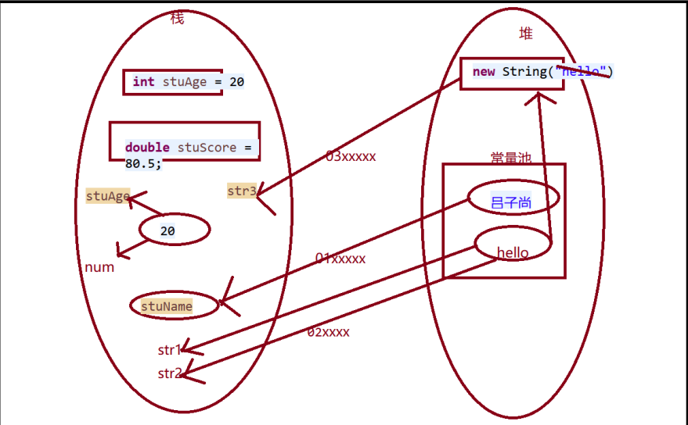

* 基本数据类型存储在栈中，引用类型的引用存储在栈中，具体内容存储在堆中；
* 引用类型只能使用==及!=，不能使用>、<等，比较的是地址，也就是引用的值；
* 引用类型如果没有赋值，默认是null；

## 运算符

* 我们已经学习了数据类型，数据与数据之间是需要进行运算的，接下来我们来学习运算符的使用。
* 从功能角度分，Java中的运算符可以分为算术、关系、位、逻辑运算符四类；
* 运算符既可以对变量进行运算，也可以对常量进行运算，被运算的数据称作操作数

### 赋值运算符

* 将数据赋值给某个变量。
* = , +=, -=, *=, /=, %=

#### 语法

|  |
| --- |
|  |
|  |

#### 案例

|  |
| --- |
| // 赋值运算符 = += -= *= /= %=  **int** num = 100;//将100的数据赋值给num变量 =是一个赋值符号  num+=10;//等同于 num = num+10; 将num+10之后的结果再赋值给num变量  System.***out***.println(num);//110  num-=10;  System.***out***.println(num);//100  num*=10;  System.***out***.println(num);//1000  num/=10;  System.***out***.println(num);//100  num%=10;  System.***out***.println(num);//0 |

### 算术运算符

* 变量与变量之间(数据与数据之间)进行加减乘除等相关的运算。

|  |
| --- |
|  |

#### 语法

|  |
| --- |
| **int** a = 20;  **int** b = 3;  System.***out***.println(a+b);//a与b进行算数运算  System.***out***.println(a-b);  System.***out***.println(a*b);  System.***out***.println(a/b);  System.***out***.println(a%b); |

#### 案例

* 某学员3门课成绩如右表所示，编程实现：

1、Java课和SQL课的分数之差

2、3门课的平均分

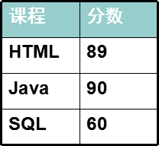

#### 扩展

* 分别输出i++和++i，观察区别

|  |
| --- |
| //++ 自增加1 -- 自减减1  **int** c = b++;  //++ 在变量名之后 先赋值 先b的值赋值给c b再自增加1  System.***out***.println(b);//4  System.***out***.println(c);//3  c = ++b;  //++ 在变量名之后 b++ b=5  System.***out***.println(b);//5  System.***out***.println(c);//5 |
| **int** x = 10;  x = x++;  //变量缓存机制  // int temp = x;//10  // x++;  // x = temp;  System.***out***.println(x);//10 |

* + 拼接符号

|  |
| --- |
| //拼接 +  System.***out***.println(10+100+"hello");  System.***out***.println("hello"+(10+100));  System.***out***.println("hello"+",world"); |

### 比较运算符

* 用来运算两个操作数(变量)的大小关系，返回值是true或false；

|  |
| --- |
|  |

#### 案例

|  |
| --- |
| //比较运算符 > < >= <= != ==  // 结果: boolean true false  **int** num1 = 10;  **int** num2 = 5;  System.***out***.println(num1>num2);  System.***out***.println(num1<num2);  System.***out***.println(num1>=num2);  System.***out***.println(num1<=num2);  System.***out***.println(num1!=num2);  System.***out***.println(num1==num2); |

#### 扩展

使用==进行比较的时候，比的是什么？

|  |
| --- |
| // == 相等于  //如果是基本数据类型而言 比较的是数据  //如果是引用数据类型 比较的是对象在内存里面地址值  //判断两个数据是否相等  **int** num1 = 100;  **int** num2 = 100;  System.***out***.println(num1==num2);  //如果== 比较基本类型数据 比较的是数据  String str1 = "hello";  String str2 = "hello";  String str3 = **new** String("hello");  System.***out***.println(str2);  System.***out***.println(str3);  System.***out***.println(str1==str2);  System.***out***.println(str2==str3);//false  //比较字符串内容是否一致  System.***out***.println(str2.equals(str3)); |

### 逻辑运算符

#### 语法

* 逻辑运算符用于连接布尔型表达式。在Java中不可以写成3<x<6，应该写成x>3 & x<6 。
* 表达式：用运算符连接的式子。布尔型表达式就是运算结果为boolean类型的表达式。

|  |
| --- |
|  |

#### 案例

|  |
| --- |
| System.***out***.println((5>4)&&(5<3));  System.***out***.println((5>4)&(5<3));  System.***out***.println((5<3)&&(5>4));//短路与  System.***out***.println((5<3)&(5>4)); |

#### 扩展

* “&”和“&&”的区别：
  + 单&时，左边无论真假，右边都进行运算；
  + 双&时，如果左边为真，右边参与运算，如果左边为假，那么右边不参与运算。
  + “|”和“||”的区别同理，双或时，左边为真，右边不参与运算
  + &&,||和&以及|的区别：结果相同，但是有短路效果，一般建议使用&&,||

### 三元(三目)运算符

#### 语法

* (关系表达式) ? 表达式1：表达式2；
  + 如果关系表达式成立(true) ，则运算后的结果表达式1
  + 如果关系表达式不成立(false) ，则运算后的结果表达式2
* 要求：
  + 关系表达式结果为boolean类型。
  + 表达式1和表达式2的结果类型必须一致。

#### 案例

|  |
| --- |
| // (表达式)?第一个表达式:第二个 表达式结果;  String result = (5>4)?"hello":"world";  System.***out***.println(result);  **int** num = (**int**)((1>0)?1:2.0);  System.***out***.println(num); |
| // 获取两个数之间的最大数  **int** a=3,b=4,z;  z=(a>b)?a:b; //z变量存储a与b之间的最大值 |

## 作业

* 1.求一光年是多少千米 , 光在真空中传播速度299792458 m/s
* 2.根据天数（46）计算周数和剩余的天数
* 3.已知圆的半径radius= 1.5，求其面积 (Java中π用Math.PI表示)
* 4.自己给定5个整数，通过编程求出最大值(使用三元运算符)
* 5.韩梅梅看中两把价格相同的扇子，想挑选一个扇面较大的扇子购买，请你帮她挑选。

A款折叠扇：展开后角度为134.6°,扇骨长26.5cm

B款圆扇：扇柄长12.3cm，扇子总长度36.5cm

注：圆形面积 = 3.14 * 半径平方

扇形面积 = 3.14 * 半径平方 * (度数/360)

* 5.变量a和b的值互换 例如：int a = 10,b=20; 结果：a=20,b=10;
* 6.定义一个变量，是一个三位数，求各个位数的和. 如：123，结果是1+2+3=6